Förderchaos?
Wir haben uns für Sie informiert!
Mit Stand 07. März 2023 gibt es 2 Förderungen für die Renovierung der Fenster
- Wohnhaussanierungsdarlehen Land OÖ - Landesförderung
www.land-oberoesterreich.gv.at/235884.htm
ca. 25% des Fenstertausches kann übernommen werden
- hier hilft Ihnen gerne Ihre Bank
Dazu wird benötigt:
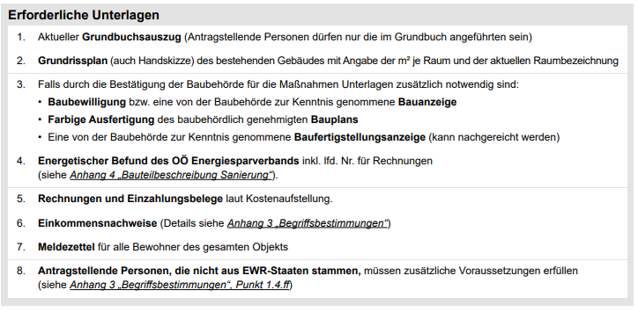

- Bundesförderung unter
www.umweltfoerderung.at
Hier müssen 75% der Fenster getauscht werden und es kann eine maximale Fördersumme von € 3.000,- erreicht werden

-Diese Förderung können nur Sie selbst online ansuchen

